淡江時報 第 1183 期
營養師的增肌增重術 蕭瑋霖教你遠離瘦子的煩惱
學生大代誌
【記者陳楷威淡水校園報導】你懂紙片人的煩惱嗎？衛生保健組5月14日中午12時在HC306，舉辦「瘦子的煩惱我懂，營養師的增肌增重術」講座，由營養師蕭瑋霖介紹如何透過飲食與運動調整體態，逾40人參與。

首先，蕭瑋霖透過照片展示自己身材的變化，從之前過瘦的體態到現今健壯的體格，強調作息和運動的重要性。他指出，睡眠不足會對生長激素、胰島素敏感度、瘦體素和體內發炎程度產生負面影響，導致「增脂」和「減肌」的反效果。因此，建議每天應儘量睡足7小時。關於增肌運動選擇，蕭瑋霖推薦以重量訓練為主，有氧運動為輔。對於沒有運動習慣的人，可以優先嘗試「高強度間歇訓練」（HIIT），因為研究顯示，HIIT不僅能幫助減脂，還能同時達到增肌效果。

在增肌增重飲食方面，蕭瑋霖從「六大類食物」著手，講解了各類食物的份量概念、如何代換與應用，並提供簡單的方法讓參與者了解個人每日飲食的基礎量。他強調「定量多餐」的概念，過瘦的族群常因食量太小而無法攝取足夠的營養，建議採用「定量多餐」及熱量密度高的健康飲品（如牛奶、豆漿等）達到每日建議量。此外，他提醒外食族應避免選擇炸物，因為攝取過多的Omega-6 脂肪酸會促進身體發炎反應，宜多加注意。

「體態改變是一場長期戰爭，不要想一步登天，必須循序漸進，以健康為出發點，才能持之以恆。」蕭瑋霖提醒，在增肌增重期間，除了定期量體重和肌肉量外，還應記錄飲食、規律運動和作息，以便進行調整和修正。

大傳四吳淳茹分享：「聽完演講讓我了解到影響體態的關鍵並不是全靠飲食，運動也是重要的一環。」透過講師提供的算式，計算出自己一天至少要攝取的食物、營養份量，今後會依「定量多餐」進行，慢慢培養胃口，達到一天所需攝取的能量，再循序漸進慢慢增加。
2024/06/11

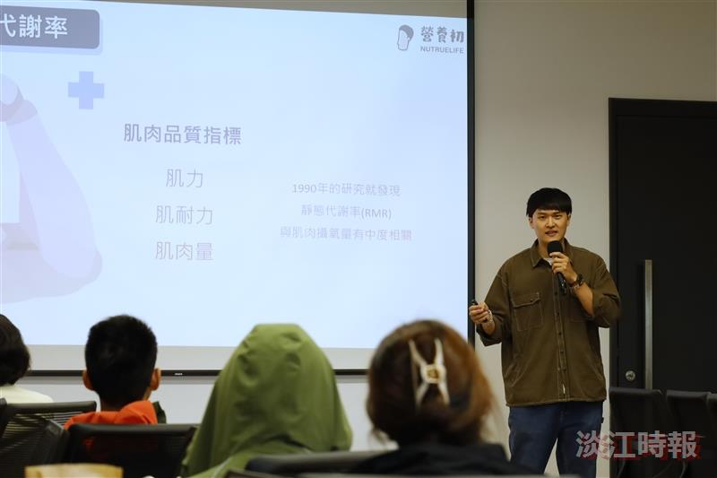
衛保組5月14日中午12時，邀請營養師蕭瑋霖介紹如何透過運動與飲食調整體態。（攝影／詹妤璇）

